070098

Papa n’veut pas payer
(Courante)
Tr : Marguerite Dolbeau
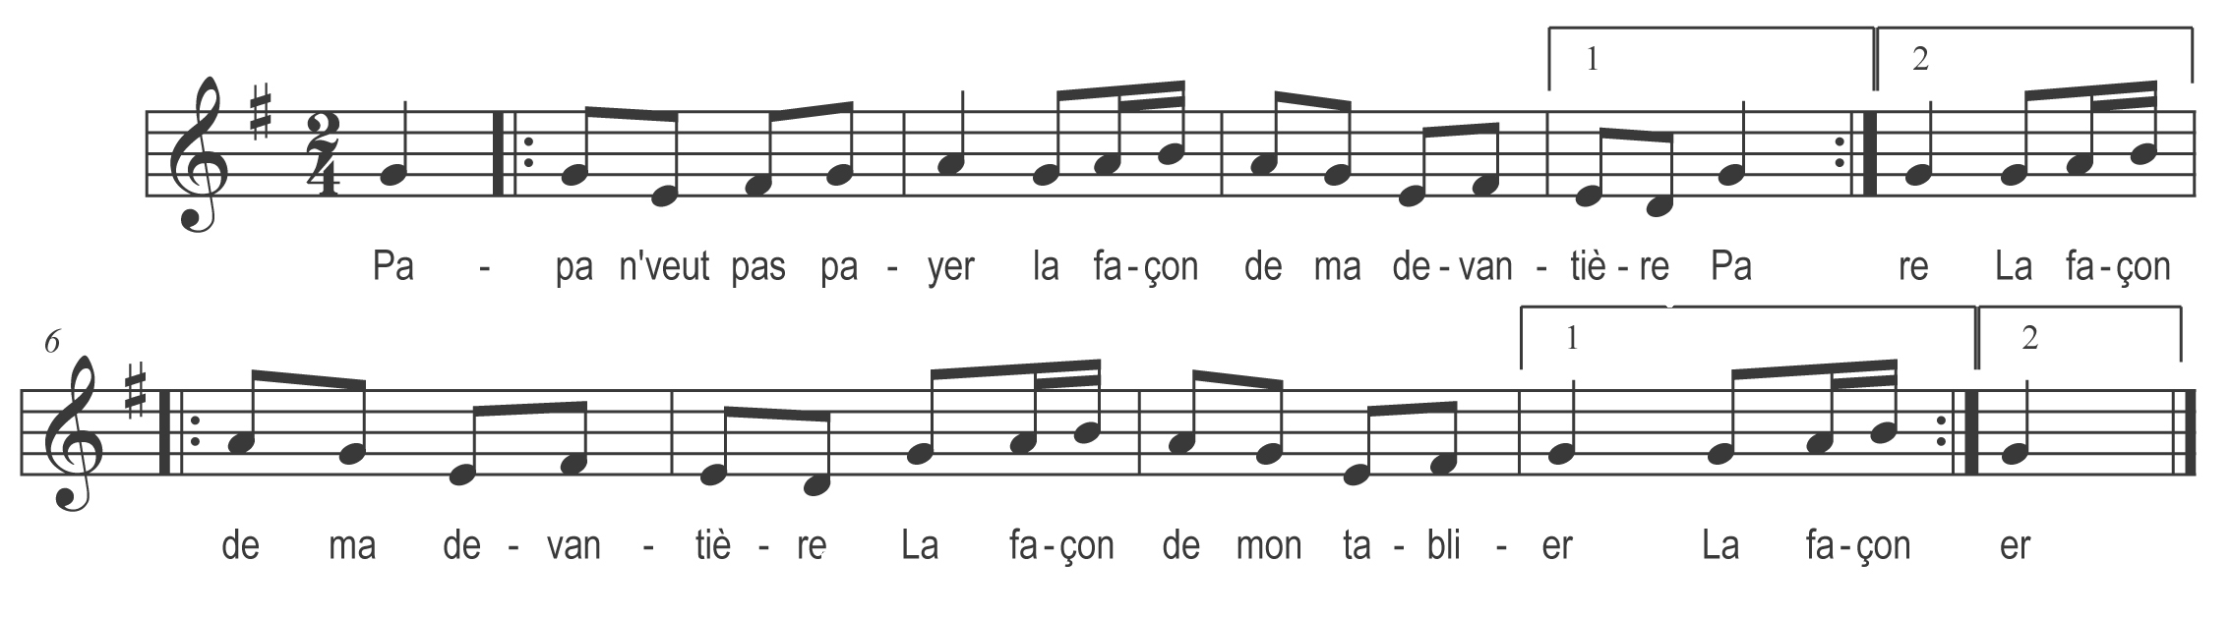

Papa n’veut pas payer
La façon de ma devantière
Papa n’veut pas payer
La façon de mon tablier
La façon de ma devantière )
La façon de mon tablier ) bis

